# Программа управления объектом на Raspberry PI

## Алгоритм работы программы

Программа управления необходима для изменения текущего состояния управляемого объекта. В нашем случае программа дает возможность оператору:

1. Изменить режим полета на автономный или ручной
2. Создание опорной траектории за счет добавления новой маршрутной точки в список маршрутных точек
3. Обработка данных в реальном времени
4. Добавление маневров, которые осуществляются после выполнения маршрутной точке, к которой прикреплены.
5. Заранее промоделировать полет по маршрутным точкам и использовать для повышения навигации полученные данные

Далее рассмотрим порядок работы оператора с программой управления

1. Запуск управляемого объекта
2. Подключение дистанционного экрана
3. Запуск программы
4. Выбор типа объекта ( квадрокоптер, самолет, ровер и др)
5. Выбор полета из точки А в точку Б
6. Запись в массив опорных точек необходимые координаты в ручную/через моделирование с определенным шагом
7. Запуск работы объекта, выбрав режим автопилота
8. Добавление дополнительных опорных точек, моделировав на определенном участке траектории
9. Отрисовка и запись полученных данных в файл (данные в полете записываются в панель информации)

## Основные блоки

Рассмотрим основные элементы программы:

1. Карта местности

Загружается в программу перед движением (полетом)

Варианты загрузки карт:

А) Матричные. Матрица карты имеет размерность n строчек и k столбцов, где каждый элемент занимает размер на карте ln/n и lk/k, где ln и lk , размерность карты

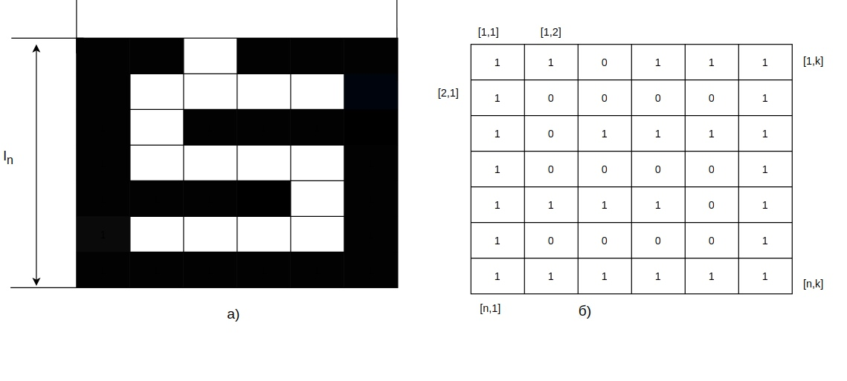

Рисунок 1

Так же рассматривается вариант воксельных карт ( 3D).

Достоинства:

+ простота алгоритма

+ легкое создание, загрузка и работа с картой

Недостатки:

- создание новой карты при изменении местоположения

Б) Интернет карты

Достоинства:

+ при изменении местоположения будет осуществлена загрузка карты в текущей местности

Недостатки:

- требуется работа со спутниковой навигационной системой

- требуется связь с интернетом

Недостатки обеих карт можно исключить их совместным использованием.

1. Необходимые показания с приборов

Необходимые показания с приборов включают в себя :

А) Вектор состояния объекта

Б) Изображения с видеокамер

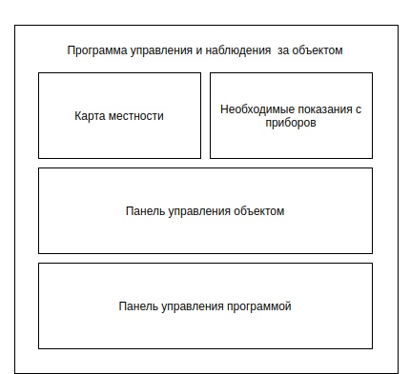

Рисунок 2

1. Панель управления объектом.

Панель управления объектом дает возможность оператору через дистанционное управление следующие возможности:

* Анализ данных в реальном времени
* Запись полученных данных в файл
* Создание маршрутных точек
* Моделирование маршрута и запись полученных результатов в массив опорной траектории

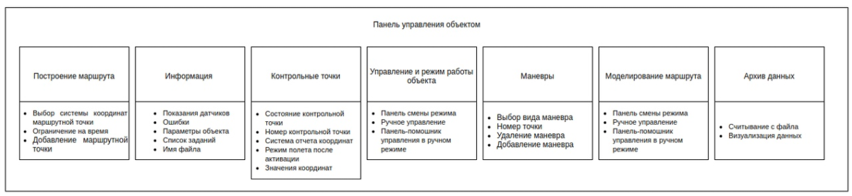

Рисунок 3

1. Панель управления программой

Панель управления программой закрывает, закрывает и перезапускает всю систему объекта.

# Коррекция временных невязок

Поскольку передача сигналов имеет задержку по времени и отклонение может привести к потери управления на движением объекта. Было принято решение свести этот показатель до минимально возможной величины.

Возникла задача синхронизировать время на дополнительных устройствах (устройство 2) с главным управляющим устройством (устройство 1).

Так как рассчитать время, прошедшее от отправки запроса с главного модуля до получения ответа мы можем, то можно определить, сколько времени dt12i ушло на доставку запроса к устройству 2 и время, сколько ушло на прохождение ответа от устройства 2. dt21i

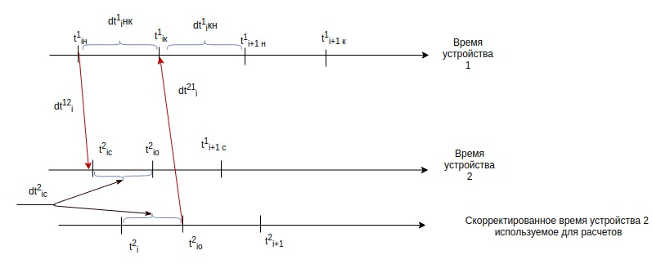

Рисунок 4

Определение dt12i и dt21i является сложной задачей, однако мы точно знаем их сумму и вычисляем ее по формуле. Отнимаем от времени получения ответа t1iк, время отправки запроса t1iн, и так как определить время получения запроса сервером dt12i мы не можем и как следствие не можем определить время прохождения запроса от сервера dt21i, будем считать dt12i и dt21i равными. Следовательно, отклонение времени будет следующим t1i нк =(t1iк - dt2iс - t1iн)/2. Где dt2iс – время между принятием сообщения и отправкой сообщения на стройстве 2.

Далее получаем текущее время второго устройства t2iс отнимаем от него время главного устройства t1i н и вычитаем отклонение t1i нк. В итоге получим ресинхронизацию. После этого можно скорректировать время вычитанием рассинхронизации из текущего времени второго устройства. Так же устройство 1 получает возможность знать текущее время управляемого устройства t1iу в момент t1iк .

t2io = t1i + dt2iс - момент отправки сообщения с устройства 2

t1i  - отредактированное время получения сообщения устройством 2

t1iу = t2io + t1i нк время второго устройства на устройстве 2

Подведем итоги, на рисунке 5 представлены все переменные необходимые для синхронизации времени второго устройства за счёт первого. Так же все переменные при необходимости передаются в составе сообщения на борт второго, не считая t1iн и t1i нк, которые требуются для коррекции на устройстве 2

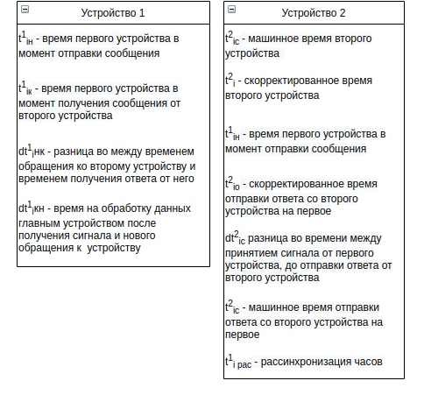

Рисунок 5

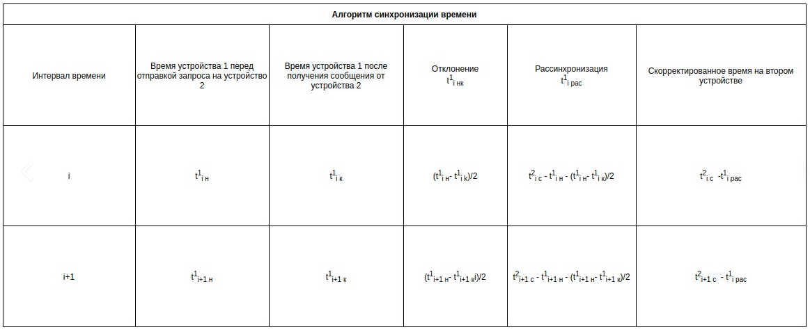

Рисунок 6